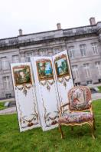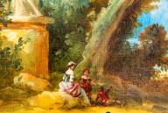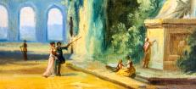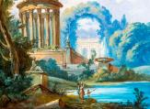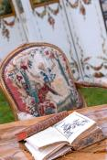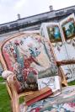 Domaine de Seneffe-Photo : F Vauban

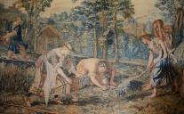Tapisserie La fenaison Manufacture des Gobelins, entre 1683 et 1691 laine et soie 348 x 703 cm © Domaine de Seneffe - Rouer R.
Tapisserie saute-mouton détail © Domaine de Seneffe – Rouer R.
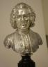 Buste Jean-Jacques Rousseau © Domaine de Seneffe – Rouer R.

